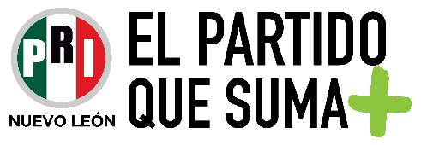

AVISO DE PRIVACIDAD SIMPLIFICADO DE RENOVACIÓN DE COMITÉS

El Partido Revolucionario Institucional, Nuevo León; es el responsable del tratamiento de los datos personales que nos proporcione, los cuales serán protegidos conforme a lo dispuesto por la Ley de Protección de Datos Personales en Posesión de Sujetos Obligados del Estado de Nuevo León y demás normatividad que resulte aplicable

Finalidad por la cual se obtienen los datos personales.
- Registro de afiliados a los Comités Municipales.

Manifestación de negativa para el Tratamiento de sus Datos Personales.
Podrá manifestar la negativa de tratamiento de sus datos personales directamente en las instalaciones del Partido Revolucionario Institucional, Nuevo León o por medio electrónico en el correo: nuevoleon@pri.org.mx

Transferencia de datos personales.
Se informa que se transferirán el siguiente dato personal: copia de la credencial de elector al Comité Ejecutivo Nacional del Partido Revolucionario Institucional.

El uso que dicha dependencia tendrá de los datos e información, será exclusivo de este aviso de privacidad y tendrá el siguiente propósito:

- Validación de Comités; y,
- Contar con un respaldo

Por último, se hace de su conocimiento que también podrán ser transferidos en la hipótesis de que sean necesarias para atender requerimientos de información de una autoridad competente, que estén debidamente fundado y motivados.

Resulta de gran importancia contar con su consentimiento, por lo que, se entenderá que al proporcionar sus datos personales, acepta la transferencia de sus datos en los términos que establece el presente aviso de privacidad.

Mecanismos para el ejercicio de los derechos ARCO.
Es de suma importancia mencionar que Usted cuenta con la posibilidad de ejercer en todo momento sus derechos ARCO, acrónimo de Acceso, Rectificación, Cancelación y Oposición, así como el de portabilidad de los datos, ya sea por su propia cuenta o por medio de su representante legal, presentando una solicitud de derechos ARCO especificando el derecho que desea ejercer, pudiendo acudir directamente ante la Secretaría Jurídica y de Transparencia de este Partido, el cual tiene su domicilio en ubicado en calle Pino Suárez, número 906, esquina Arteaga, colonia Centro, código postal 64000, Monterrey, Nuevo León, así como por correo electrónico o bien, a través de la Plataforma Nacional de Transparencia (http://www.plataformadetransparencia.org.mx/).

Cambios en el aviso de privacidad.
En caso de que exista un cambio en el aviso de privacidad, nos comprometemos a mantenerlo informado sobre el mismo, ello a través de la página https://prinuevoleon.mx, o bien, de manera presencial en nuestras instalaciones.

